附件3

**学术年会报名方法**

**一、报名开始时间**

2017年11月8日8:00时起接受报名。

**二、通过微信报名**

第一步：扫描/长按以下二维码关注“企想晤君活动平台”微信公众号；

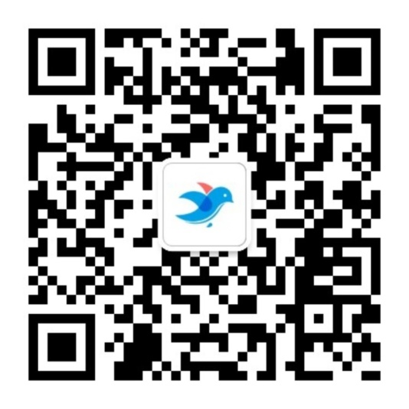

(企想晤君活动平台二维码)

第二步：在公众号里面点击“首页”，选择“中国职业技术教育学会2017年学术年会”点击“立即报名”进入报名页面；或扫描/长按以下二维码，直接进入报名页面。

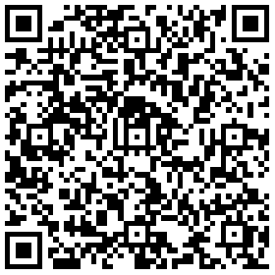

(“中国职业技术教育学会2017年学术年会”报名页面二维码)